Наименование инвестиционной площадки № 67-04-001
«Доброминское месторождение цементного сырья»
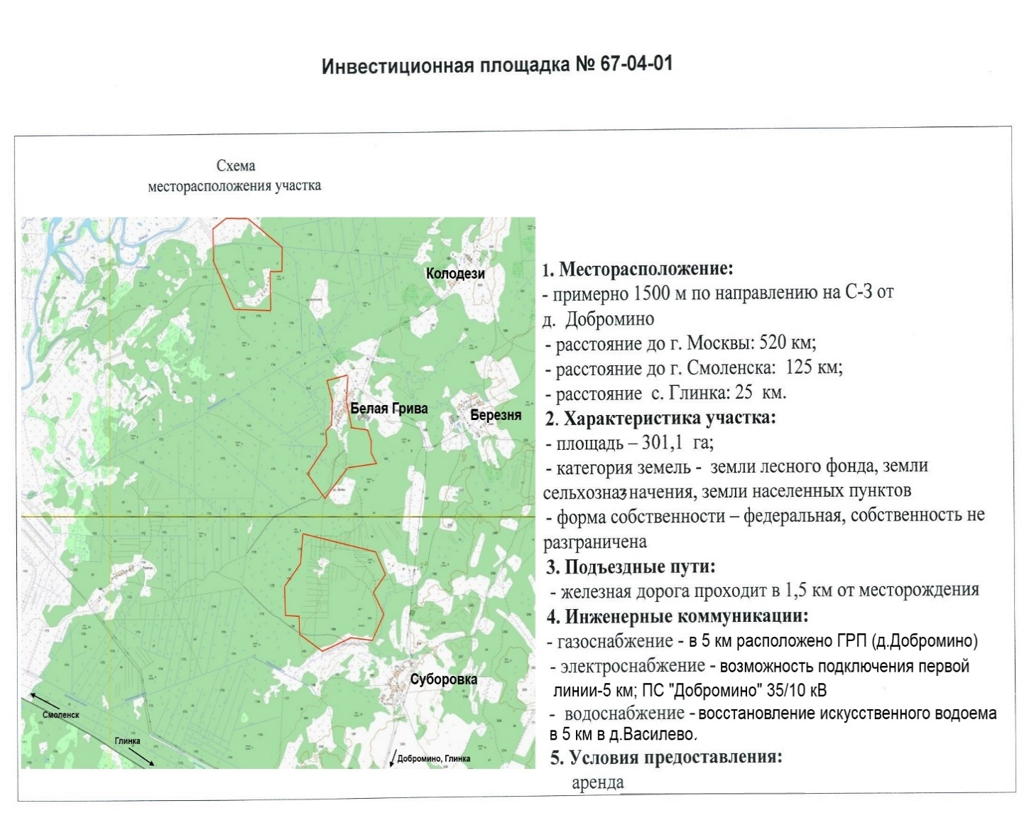 | 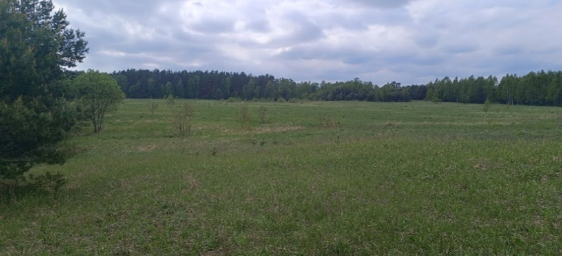  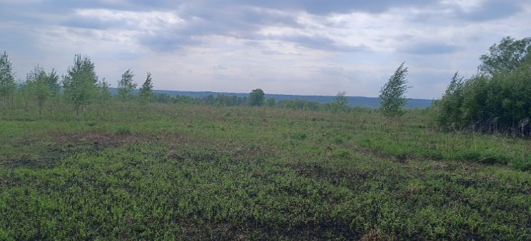
Месторасположение инвестиционной площадки  Кадастровый номер (при наличии) | Российская Федерация, Смоленская область, Глинковский муниципальный округ, 1500 м по направлению на северо-запад от д. Добромино
Категория земель и вид разрешенного использования | земли сельскохозяйственного назначения, земли населенных пунктов  для производственных целей
Общая площадь | 301,1 га
Форма собственности | Государственная собственность до разграничения
Условия приобретения (аренда/выкуп) | долгосрочная аренда
Наличие строений (площадь, этажность и высота потолков) | участок свободен от строений
Краткая характеристика инженерной инфраструктуры (в случае ее отсутствия – информация о возможности подключения) | от ГРС до участка 5000 м, давление 6 кг/кв. см, возможное потребление 420 куб. м/час, сроки технологического присоединения - 6 месяцев; в 6,1 км расположен ПС Добромино 35/10, резерв мощности для технологического присоединения -2,29 МВА , сроки осуществления тех. присоединения 6 месяцев, водонапорная башня в 3500 м от участка, максимальная мощность 20 куб. м/час, сроки технологического присоединения 1 месяц, стоимость технологического присоединения согласно смете.
Транспортная доступность (наличие ж/д ветки, прилегание автомобильной дороги, наличие и покрытие подъездной автомобильной дороги) | Необходимо строительство автодороги;  Железная дорога проходит в 1500 м от месторождения
Дополнительные сведения | Месторождение состоит из трех участков в форме многоугольников;  Строительство промышленного объекта, добыча полезных ископаемых, имеется возможность изменения вида разрешенного использования земельного участка, перевод не несет затрат, срок -1,5 мес.
Формы поддержки инвестиционной деятельности | Муниципальная поддержка  1. Льготные условия пользования земельными участками:  а) инвесторы, осуществляющие инвестиционную деятельность в форме капитальных вложений, на период осуществления строительства освобождаются от уплаты арендной платы за земельный участок в размере 100%, но не более чем на 3 года.  б) инвесторам, осуществляющим инвестиционную деятельность в форме капитальных вложений на период реконструкции, предоставляется льгота по уплате арендной платы, но не более чем на 1 год в размере 20 %;  2. Льготные условия пользования имуществом:  а) инвесторам, осуществляющим инвестиционную деятельность в форме капитальных вложений на период реконструкции, предоставляется льгота по уплате арендной платы, но не более чем на 3 года в размере 50%.  б) предоставление льготы по уплате арендной платы за пользование нежилыми помещениями, находящимися в муниципальной собственности муниципального образования «Глинковский район» Смоленской области в размере до 60%.  3. Оказание инвесторам информационной, консультационной и организационной поддержки.  4. Оказание имущественной поддержки субъектам малого и среднего предпринимательства на территории муниципального образования «Глинковский район» Смоленской области путем передачи во владение и (или) пользование муниципального имущества, включенного в перечень муниципального имущества, свободного от прав третьих лиц (за исключением имущественных прав субъектов малого и среднего предпринимательства), предназначенного для предоставления во владение и пользование субъектам малого и среднего предпринимательства и организациям, образующим инфраструктуру поддержки субъектов малого и среднего предпринимательства.
Контактные данные | ФИО | Кожухов Евгений Владимирович
 | Телефон | 8 (48165) 2-11-44
 | E-mail: | glinka@admin-smolensk.ru
 | Эл. адрес сайта (при наличии) | www.glinka.admin-smolensk.ru

